**Informatikai rendszer- és alkalmazás-üzemeltető vizsgaremek tesztelési dokumentum**

Itt látható az általunk tervezett informatikai rendszert, amely egy iskola hálózatának kialakítására fókuszál.

Itt látható az iskola felépítése.

A képen diagram, sor látható

Előfordulhat, hogy a mesterséges intelligencia által létrehozott tartalom helytelen.

 A hálózat négy routerből áll: Iroda, Rendszergazda, Termek és Könyvtár. A routerek között RIP forgalomirányítást használtunk.A képen diagram, sor, rajz, tervezés látható

Előfordulhat, hogy a mesterséges intelligencia által létrehozott tartalom helytelen.

Itt látható hogy honnan hova megy a ping.

Az iroda routerből pingeljük a termek routerét.

A képen szöveg, Betűtípus, képernyőkép, fehér látható

Előfordulhat, hogy a mesterséges intelligencia által létrehozott tartalom helytelen.

A routerek között a sikeres kommunikáció érdekében RIP-et használtunk amit verzió 2-re állítottunk át. Röviden ismertetném miért is használtuk.

1. **Automatikus útvonalválasztás**: A routerek automatikusan frissítik az útvonalakat, és dinamikusan alkalmazkodnak a hálózati változásokhoz, így nem szükséges kézi konfiguráció.
2. **Egyszerűség és skálázhatóság**: A **RIP** könnyen implementálható, és jól működik kisebb vagy közepes méretű hálózatokban, ahol nincs szükség komplex útválasztási mechanizmusokra.
3. **Alhálózatonkénti kommunikáció**: Az alhálózatok közötti kapcsolatok egyszerűsítése érdekében a RIP segít a hálózati eszközök közötti kommunikáció optimalizálásában.

A képen szöveg, Betűtípus, képernyőkép, fekete-fehér látható

Előfordulhat, hogy a mesterséges intelligencia által létrehozott tartalom helytelen.

A képen szöveg, képernyőkép, Betűtípus, fekete-fehér látható

Előfordulhat, hogy a mesterséges intelligencia által létrehozott tartalom helytelen.

**Irodai szegmens:**

Itt látható a portokhoz tartozó ip címek.

A képen szöveg, képernyőkép, Betűtípus, dokumentum látható

Előfordulhat, hogy a mesterséges intelligencia által létrehozott tartalom helytelen.

DHCP szolgáltatás biztosítja az automatikus IP-cím kiosztást.

A képen szöveg, Betűtípus, képernyőkép, fehér látható

Előfordulhat, hogy a mesterséges intelligencia által létrehozott tartalom helytelen.

A képen szöveg, képernyőkép, Betűtípus, nyugta látható

Előfordulhat, hogy a mesterséges intelligencia által létrehozott tartalom helytelen.

Az IP-konfiguráció tartalmazza az alapértelmezett átjárót és az IP-tartományokat.

A képen szöveg, képernyőkép, Betűtípus, szám látható

Előfordulhat, hogy a mesterséges intelligencia által létrehozott tartalom helytelen.

**Tantermek szegmens:**

A portokhoz tartozó IP-cím és az ACL lesz látható.

A képen szöveg, képernyőkép, Betűtípus, dokumentum látható

Előfordulhat, hogy a mesterséges intelligencia által létrehozott tartalom helytelen.

VLAN szétválasztás akadályozza meg, hogy a diákok egymással kommunikáljanak.

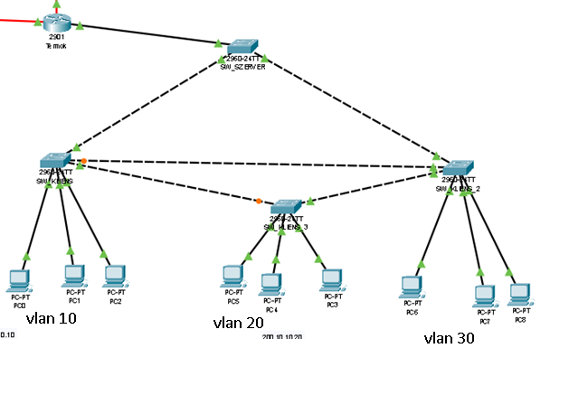

A VLAN-ok konfigurációját VTP segítségével kezeltük, így könnyen skálázható és egyszerűen adminisztrálható a rendszer.

A képen szöveg, képernyőkép, szám, Betűtípus látható

Előfordulhat, hogy a mesterséges intelligencia által létrehozott tartalom helytelen.

Két terem közötti PING látható.

A képen kerék, bicikli látható

Előfordulhat, hogy a mesterséges intelligencia által létrehozott tartalom helytelen.

A beszúrt képen mutatjuk hogy mit pingeltünk mivel.

A képen szöveg, képernyőkép, Betűtípus látható

Előfordulhat, hogy a mesterséges intelligencia által létrehozott tartalom helytelen.

ACL szabályok tiltják az FTP-n keresztüli fájlmegosztást és a többi hálózat elérését.

A képen szöveg, képernyőkép, Betűtípus látható

Előfordulhat, hogy a mesterséges intelligencia által létrehozott tartalom helytelen.

Fontos hogy a diákok ne érjék el a többi hálózatot és a következőkben ez lesz látható.

A képen diagram, sor látható

Előfordulhat, hogy a mesterséges intelligencia által létrehozott tartalom helytelen.

A képen látható hogy a tanulók nem érik el a rendszergazdát

A képen szöveg, képernyőkép, Betűtípus látható

Előfordulhat, hogy a mesterséges intelligencia által létrehozott tartalom helytelen.

**Rendszergazdai hálózat:**

Látható a portok és a hozzá tartozó címek plusz a NAT.

A képen szöveg, képernyőkép, Betűtípus, dokumentum látható

Előfordulhat, hogy a mesterséges intelligencia által létrehozott tartalom helytelen.

A rendszergazda minden hálózati szegmenst elér a karbantartás érdekében.

Látható lesz a következőkben hogy a rendszergazda eléri a hálózatokat.

A képen szöveg, képernyőkép, Betűtípus látható

Előfordulhat, hogy a mesterséges intelligencia által létrehozott tartalom helytelen.

Itt látható hogy a könyvtár wifi routerét eltudja érni a rendszergazda.A képen szöveg, képernyőkép, Betűtípus látható

Előfordulhat, hogy a mesterséges intelligencia által létrehozott tartalom helytelen.

Az látható hogy a rendszergazda nem éri el azokat a személyeket akik a wifire csatlakoznak.

A képen szöveg, képernyőkép, Betűtípus látható

Előfordulhat, hogy a mesterséges intelligencia által létrehozott tartalom helytelen.

Itt látható hogy a rendszergazda eléri a termeket vagyis látja mit csinálnak a diákok.

A képen szöveg, képernyőkép, Betűtípus látható

Előfordulhat, hogy a mesterséges intelligencia által létrehozott tartalom helytelen.

Az SSH és Telnet hozzáférés lehetővé teszi a távoli konfigurációt.

Itt látható az SSH és a hozzátartozó belépési adatok.

A képen szöveg, képernyőkép, szám, sor látható

Előfordulhat, hogy a mesterséges intelligencia által létrehozott tartalom helytelen.

És a megfelelő jelszó megadásával már be is tudunk lépni az SSH-ba.

A képen képernyőkép, szöveg, szoftver, képernyő látható

Előfordulhat, hogy a mesterséges intelligencia által létrehozott tartalom helytelen.

A sikeres telnet működés látható. Itt is a megfelelő ip címmel feltud kapcsolódni a termek routerre és könnyen tud konfigurálni.

A képen szöveg, képernyőkép, Betűtípus, tervezés látható

Előfordulhat, hogy a mesterséges intelligencia által létrehozott tartalom helytelen.

Következőnek bemutatnám a statikus és dinamikus címfordítást.

A képen szöveg, diagram, képernyőkép, sor látható

Előfordulhat, hogy a mesterséges intelligencia által létrehozott tartalom helytelen.

NAT címfordítás biztosítja a külső kapcsolatok biztonságát.

A képen szöveg, nyugta, Betűtípus, képernyőkép látható

Előfordulhat, hogy a mesterséges intelligencia által létrehozott tartalom helytelen.

**Könyvtári hálózat:**

Látható lesz minden porthoz tartozó ip cím és a RIP beállítása is.

A képen szöveg, képernyőkép, Betűtípus, dokumentum látható

Előfordulhat, hogy a mesterséges intelligencia által létrehozott tartalom helytelen.

WIFI router biztosítja a vezeték nélküli kapcsolatot.

A képen szöveg, képernyőkép, szám, szoftver látható

Előfordulhat, hogy a mesterséges intelligencia által létrehozott tartalom helytelen.

A képen szöveg, képernyőkép, szoftver, szám látható

Előfordulhat, hogy a mesterséges intelligencia által létrehozott tartalom helytelen.

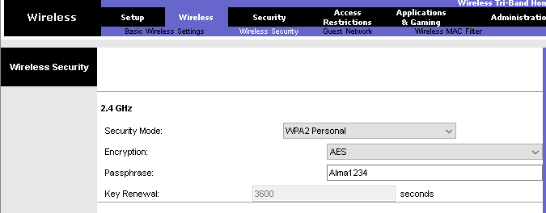

Egy szerver található amely IPv6-os címzést biztosít.

A képen szöveg, képernyőkép, Betűtípus, sor látható

Előfordulhat, hogy a mesterséges intelligencia által létrehozott tartalom helytelen.

Itt látható az egészről egy rövid összegzés

1. **Hálózati felépítés**
   * Négy router biztosítja a hálózat működését (Iroda, Rendszergazda, Termek, Könyvtár).
   * A routerek közötti sikeres kommunikáció érdekében RIP v2 protokollt alkalmaztak.
2. **Irodai szegmens**
   * DHCP segítségével automatikus IP-cím kiosztás történik az eszközök számára.
   * A router beállításai tartalmazzák az alapértelmezett átjárót és az IP-tartományokat.
3. **Tantermek szegmens**
   * VLAN-ok létrehozása biztosítja, hogy a termek nem tudnak egymással kommunikálni.
   * A tanári és rendszergazdai hálózat továbbra is elérheti a termeket.
   * ACL (Access Control List) segítségével az FTP letöltés és feltöltés tiltása történt.
   * A diákok nem érhetik el az iskola egyéb hálózatait (iroda, könyvtár, rendszergazda).
4. **Rendszergazdai hálózat**
   * NAT (Network Address Translation) címfordítás alkalmazása a biztonság érdekében.
   * A rendszergazda minden hálózatot elér, biztosítva az iskola hálózatának karbantartását.
   * Távoli SSH és Telnet elérés konfigurálása a routerek kezeléséhez.
5. **Könyvtári hálózat**
   * WiFi router konfigurációja, amely lehetővé teszi a vezeték nélküli csatlakozást.
   * IPV6-os cím beállítása egy szerveren.

Köszönjük a figyelmet, várjuk kérdéseiket!